**Examen de Indra-Telefonica**

**Nombre: Rolando Christian Campos Angulo.**

El requerimiento:

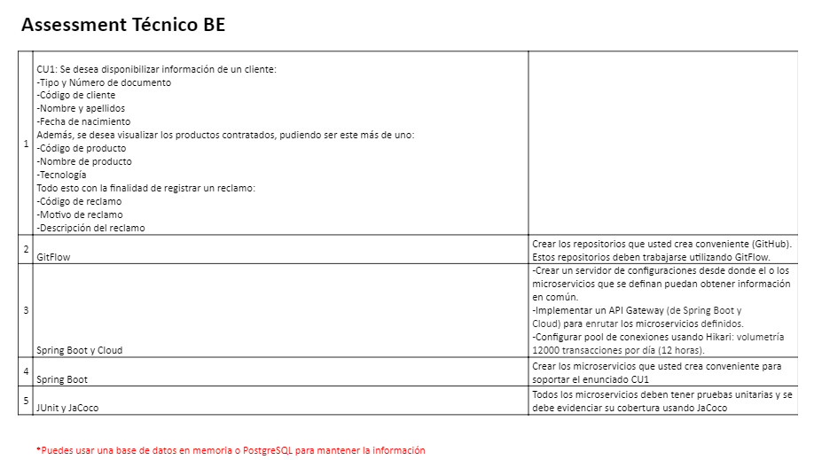

Use base de datos en memoria H2.

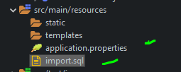

Configuración de application properties de ms-cliente:

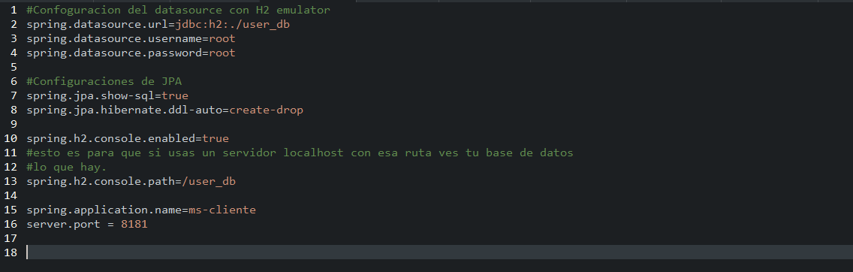

Data de prueba, use archivo “import.sql” que sprigBoot ejecuta por convención.

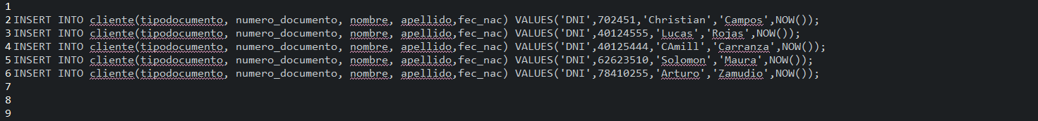

Micro servicios generados en springBoot:

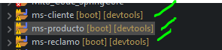

Ms-cliente:

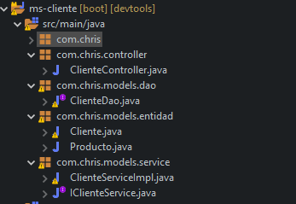

Entidad cliente:

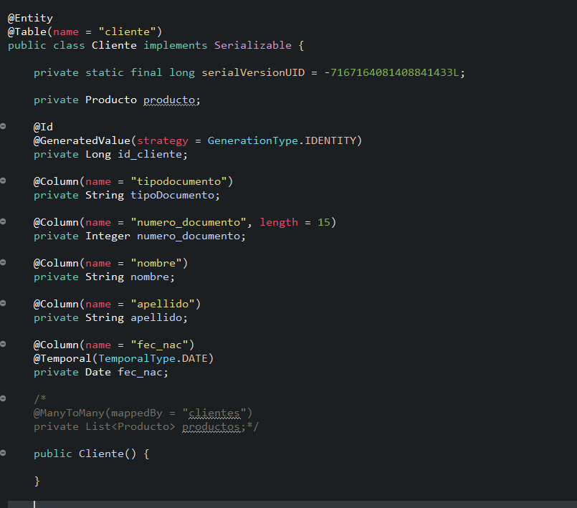

Getters/setters

**DaoCliente**

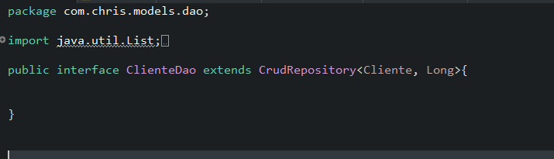

**Interface ServicioCliente**



**Implementacion ServicioCliente:**

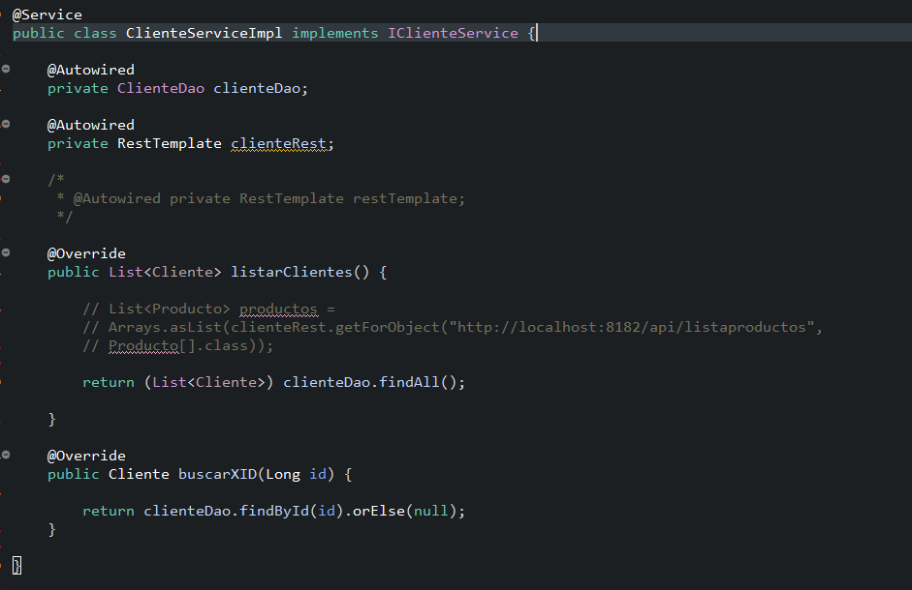

**Controlador clienteService:**

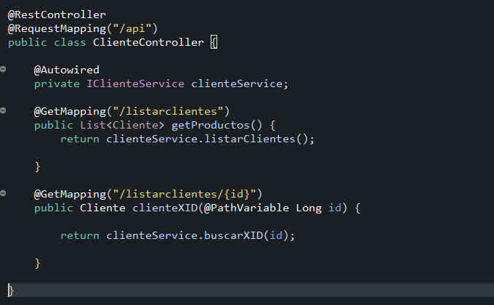

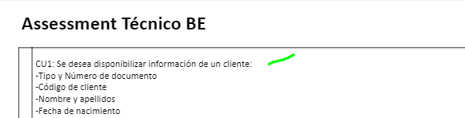

**Vamos a listar datos de la bd cliente con postman . puerto 8181**

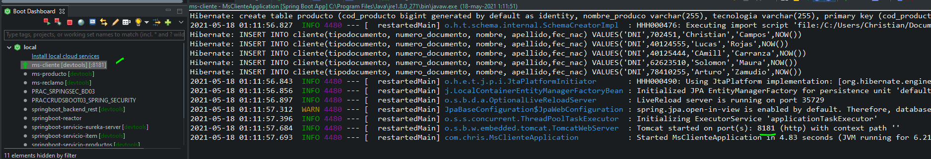

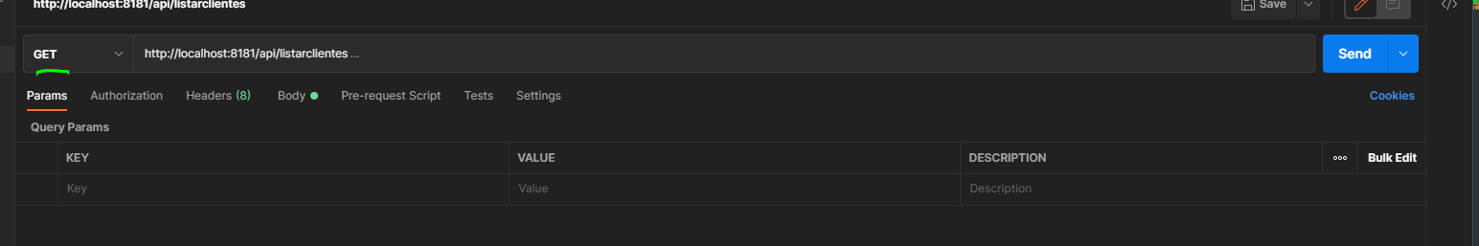

**Resultado:**

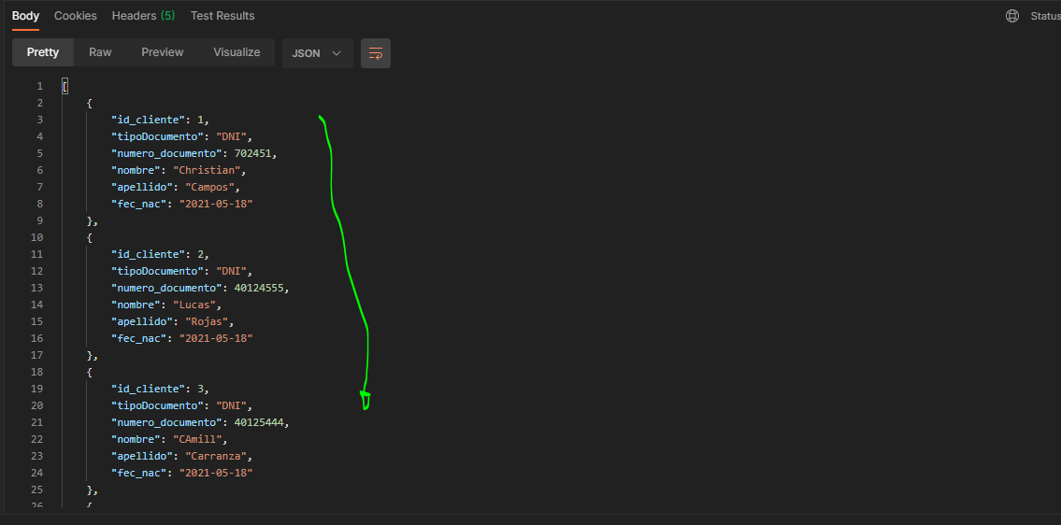

**Micro servicio producto:**

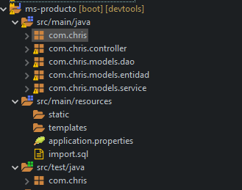

**Application properties y el import.sql:**

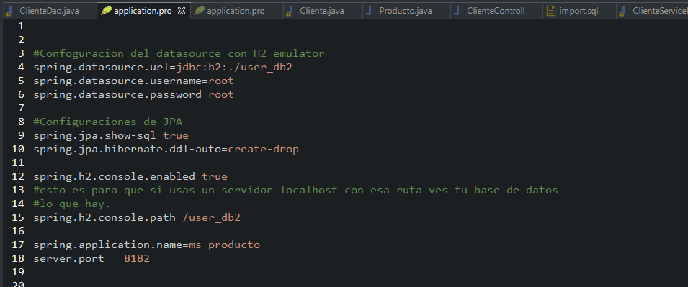

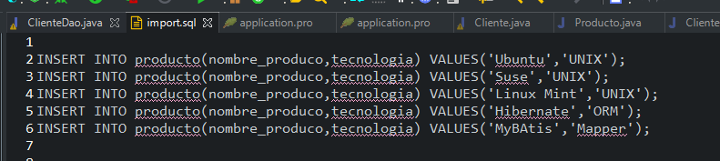

**Entidad producto:**

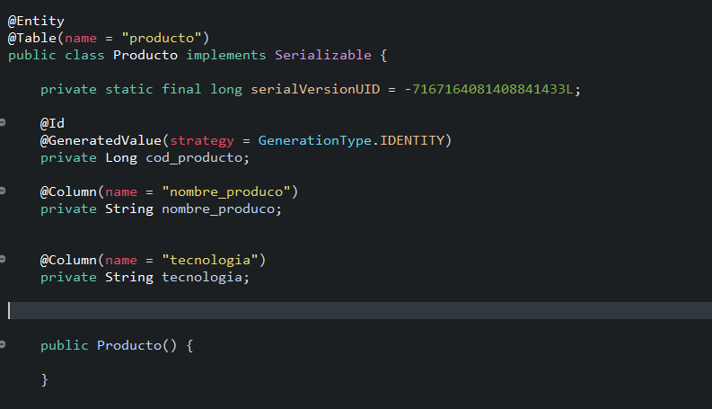

**Getters/setters**

**Dao producto:**

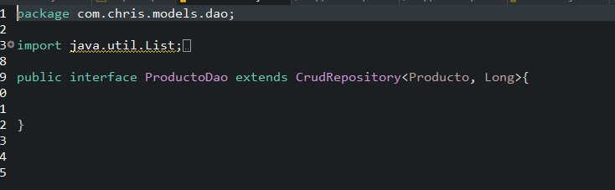

**Interface del servicio producto:**

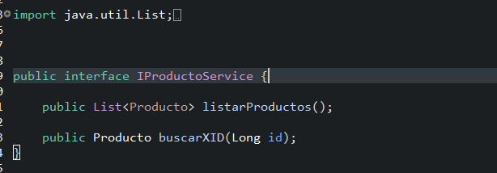

**Implementación del servicio producto:**

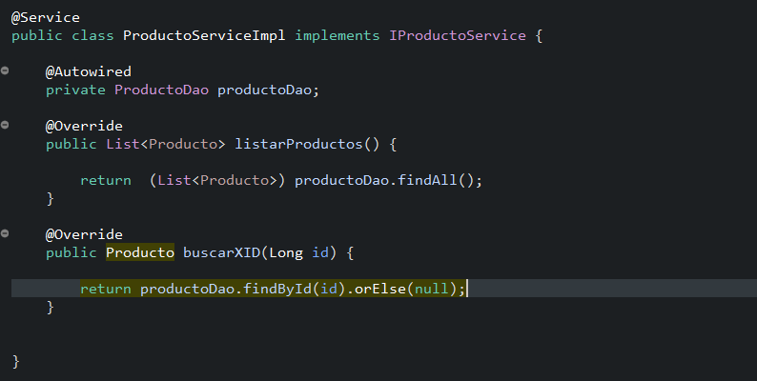

**Controlador producto:**

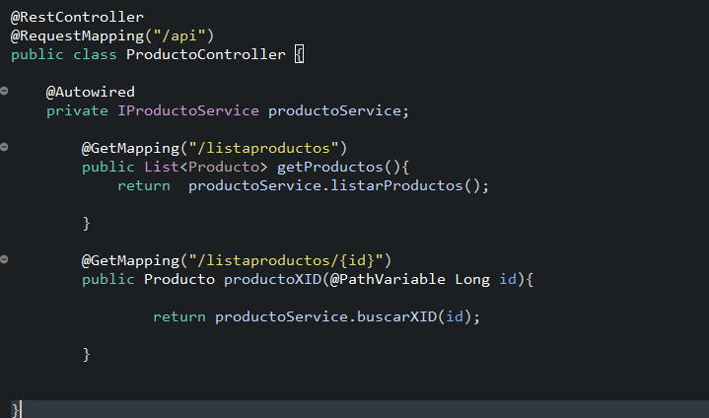

**Ejecutando el ms producto, puerto 8182**

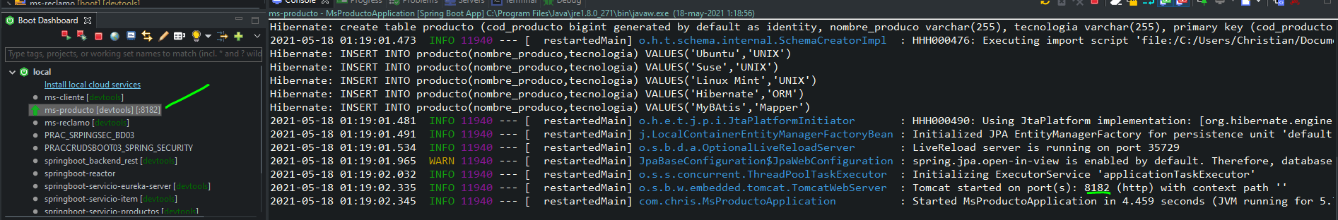

**Listar productos:**

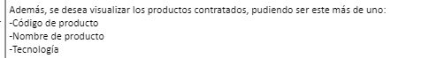

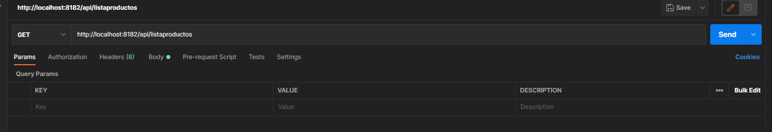

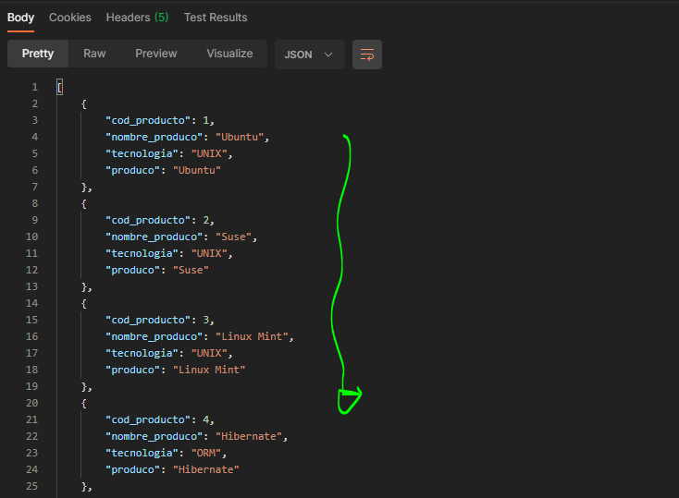

**Productos x ID:**

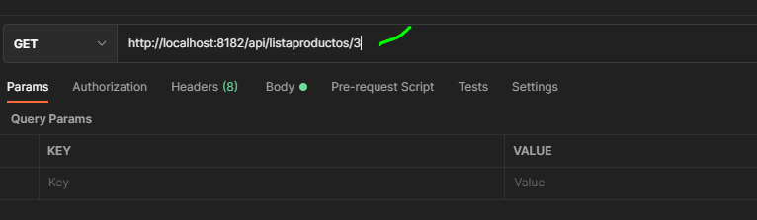

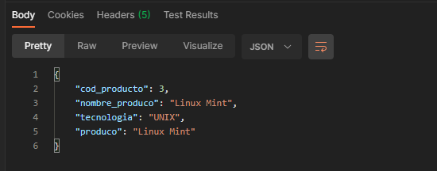

**Micro servicio reclamo**

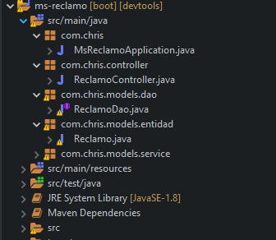

**Configuración del application.properties , data de prueba:**

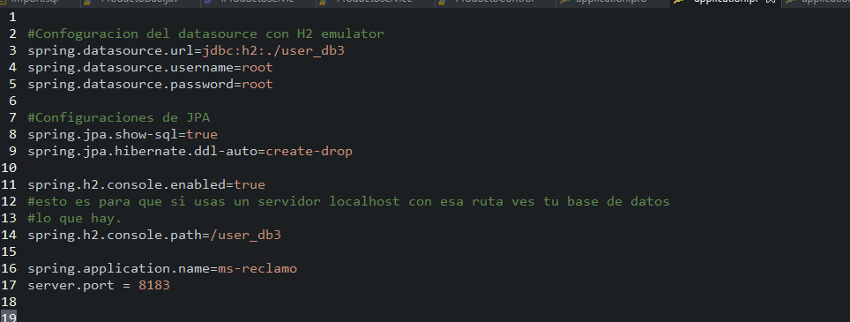



**Entidas Reclamo:**

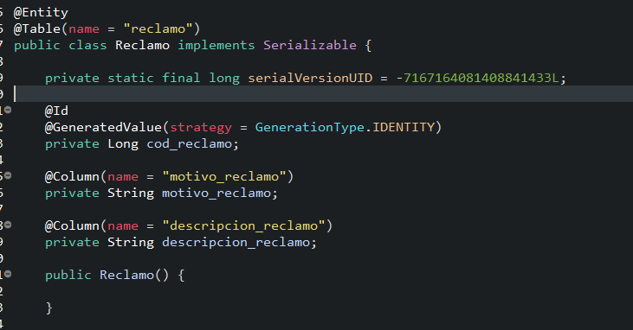

**Getters/setters**

**Dao Reclamo:**

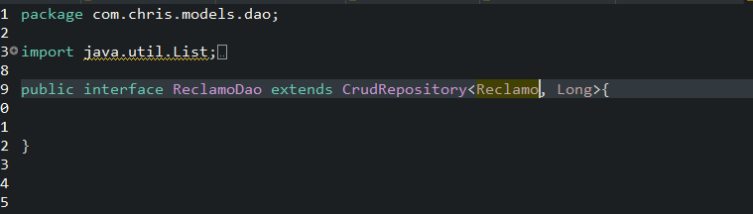

**Servicio Reclamo de Interface:**

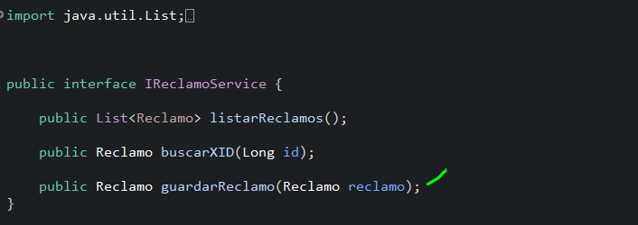

**Implemetacion de servicio Reclamo:**

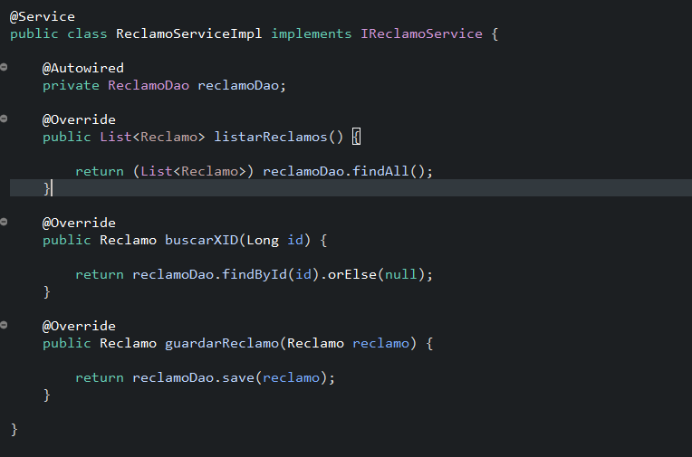

**Controladro de Reclamo:**

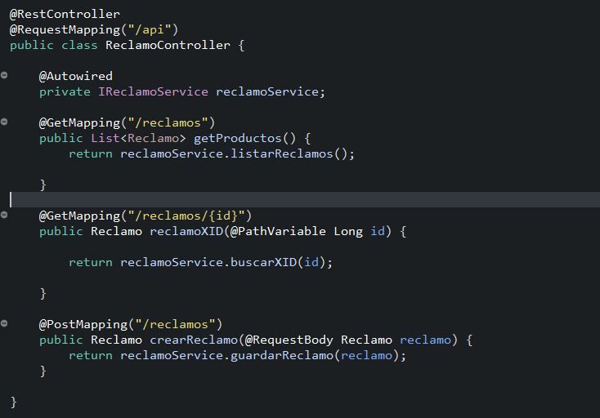

**Levantamos el servicio y vemos si persiste en la base de datos H2 algun reclamo según enunciado: puerto 8183**

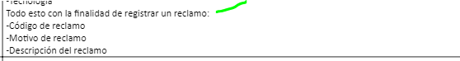

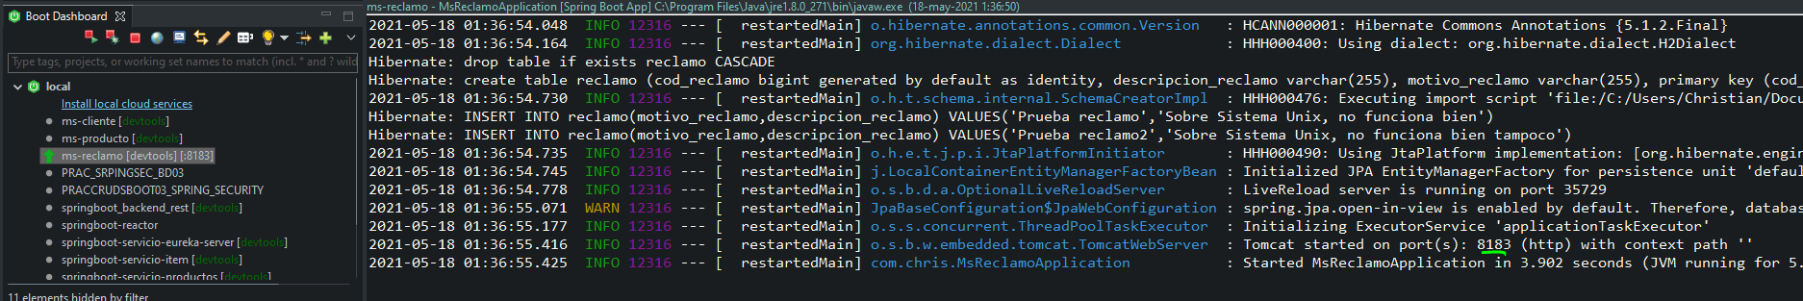

**Vamos a POST y enviamos un reclamo a ver si persiste en el body:**

<http://localhost:8183/api/reclamos>

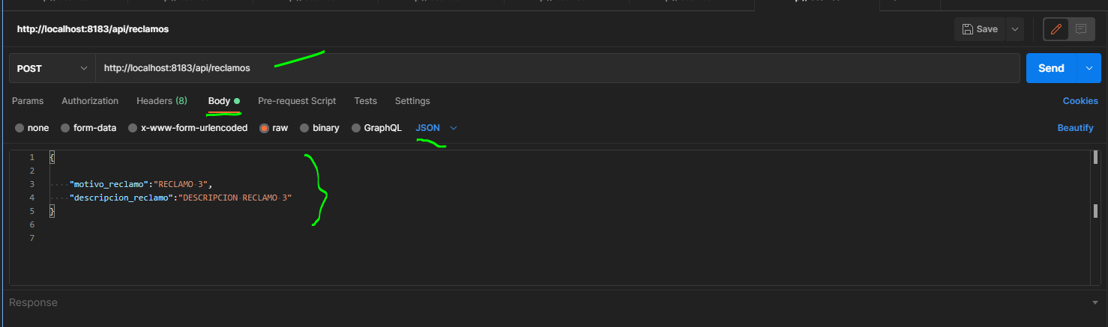

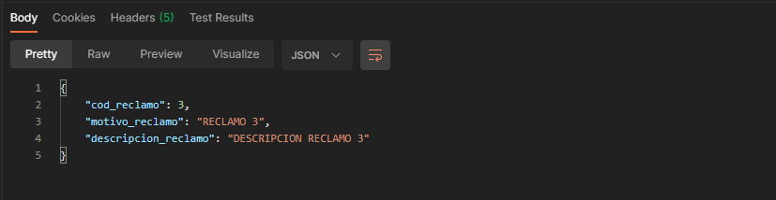

**Verificamos en base de datos H2:**

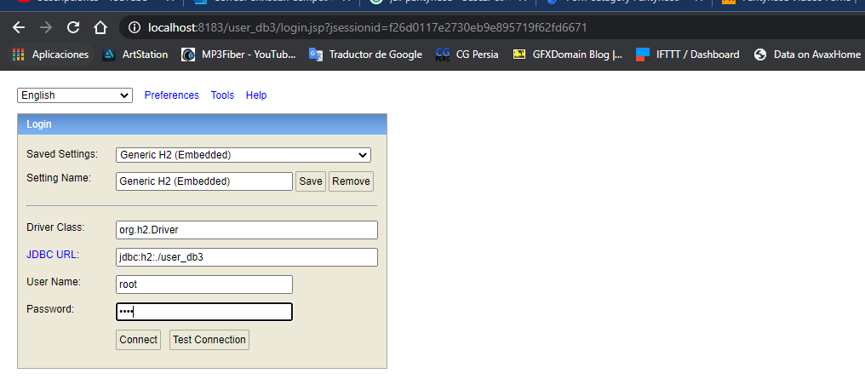

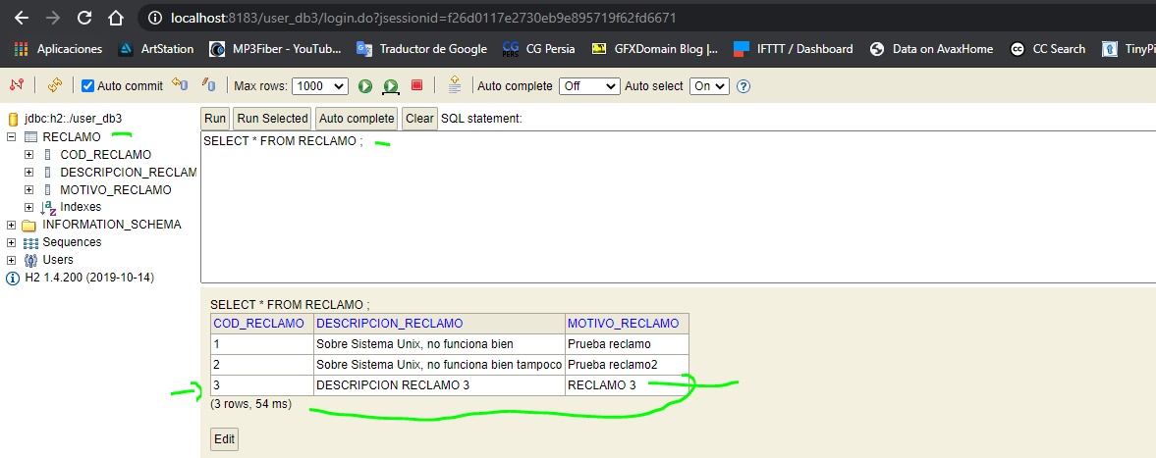

**Creando un proyecto Servidor Eureka de SpringCloud.**

**Creamos el proyecto para el servidor Eureka llamado: “springcloud-server”**

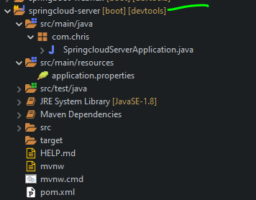

**Seleccionamos en el springBoot la dependencia del Eureka Server:**

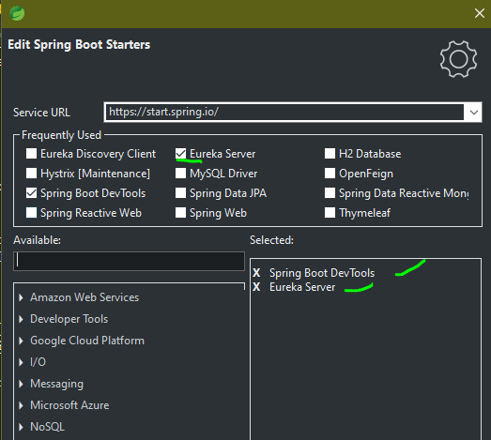

**Seteamos el puerto, nombre del servicio en el application properties:**

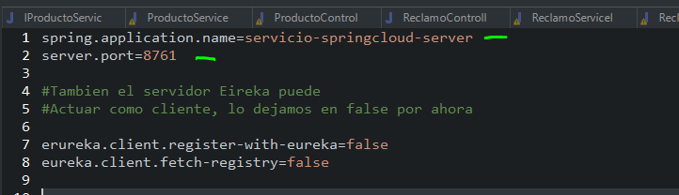

**Probamos, levantamos la aplicación del eureka server:**

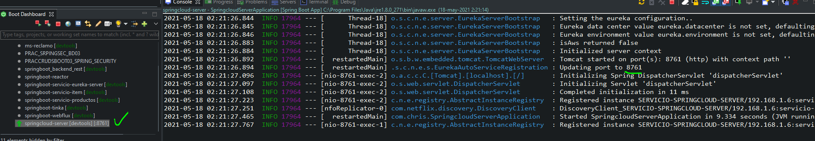

**Entramosa al localhost:8761**

**Ahí vemos algunas métricas y parámetros del servidor Eureka:**

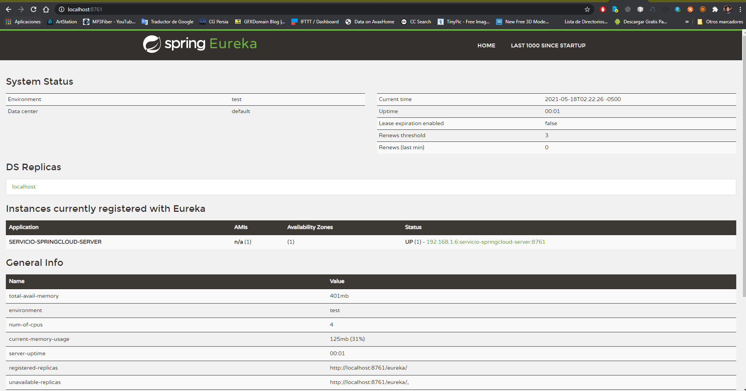

**Registrando los tres microservicios en Eureka Server estos:**

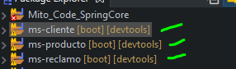

**Por cada microservicio entrams a su configuración de proyecto springoboot y seleccionamos el Eureka Discovery client:**

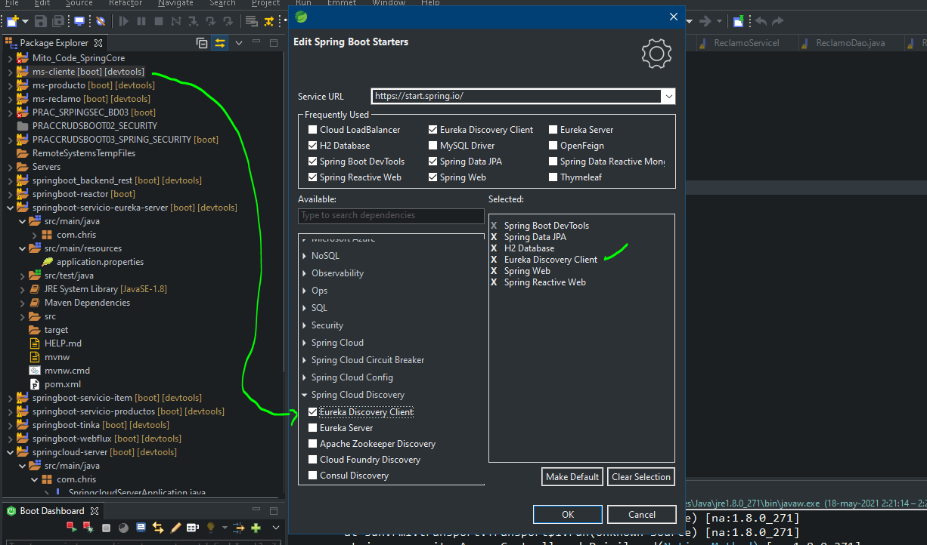

**Pos si acaso verificamos si lo descargo y esta registrado en el pom.xml:**

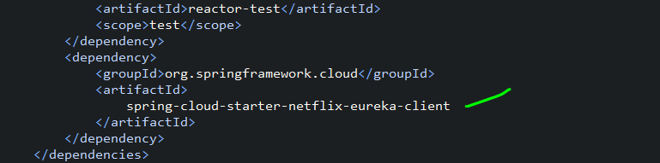

**Asi con los otros proyectos el ms-producto y el ms-reclamo.**

**Cada uno de ellos debe tener en su clase main principal activada la anotación @EnabledEurekaClient:**

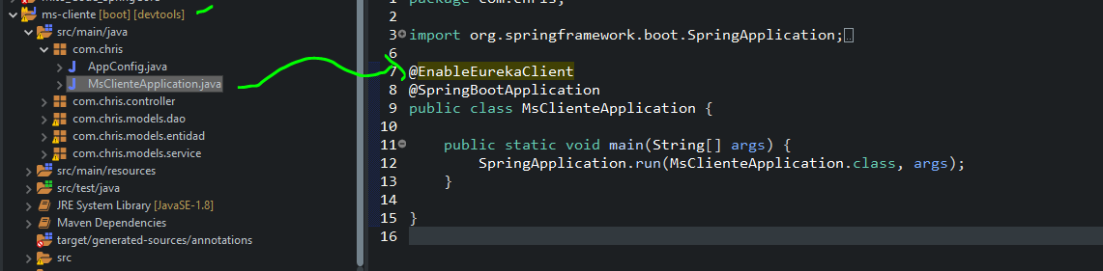

**Asi con los otros dos ms.**

**En el application.properties de cada ms podemos registrarle el nombre del servidor que le pusimos de nuestro servidor Eureka para que sepa donde registarse:**

**Teniendo esas anotaciones con esa configuración, levantamos el Eureka server y luego los tres servicios :**

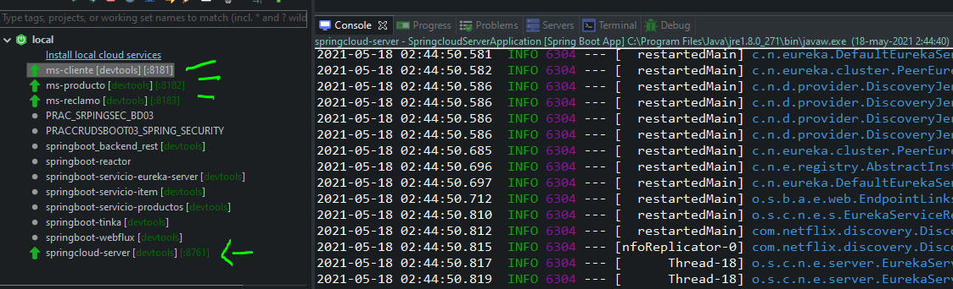

**Vemos que los ms se han regustrado en el Eureka Server:**

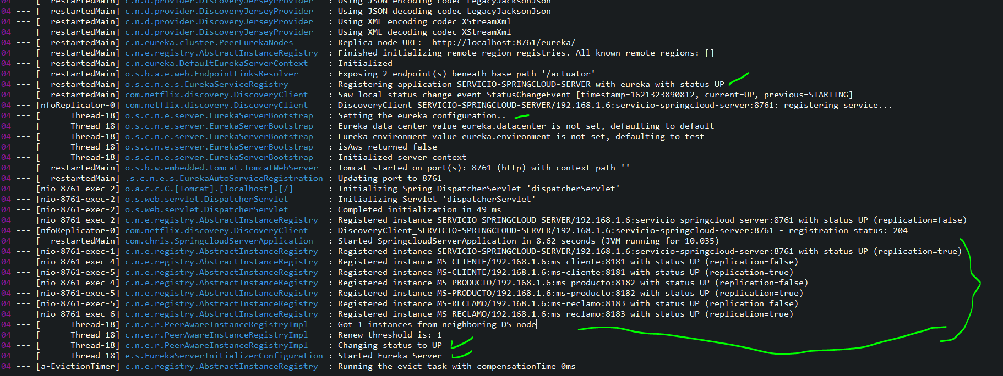

**Vamos al dashboard del eureka server para verlo mejor:**

[**http://localhost:8761/**](http://localhost:8761/)

**vemos los tres microservicios registrados y levantados:**

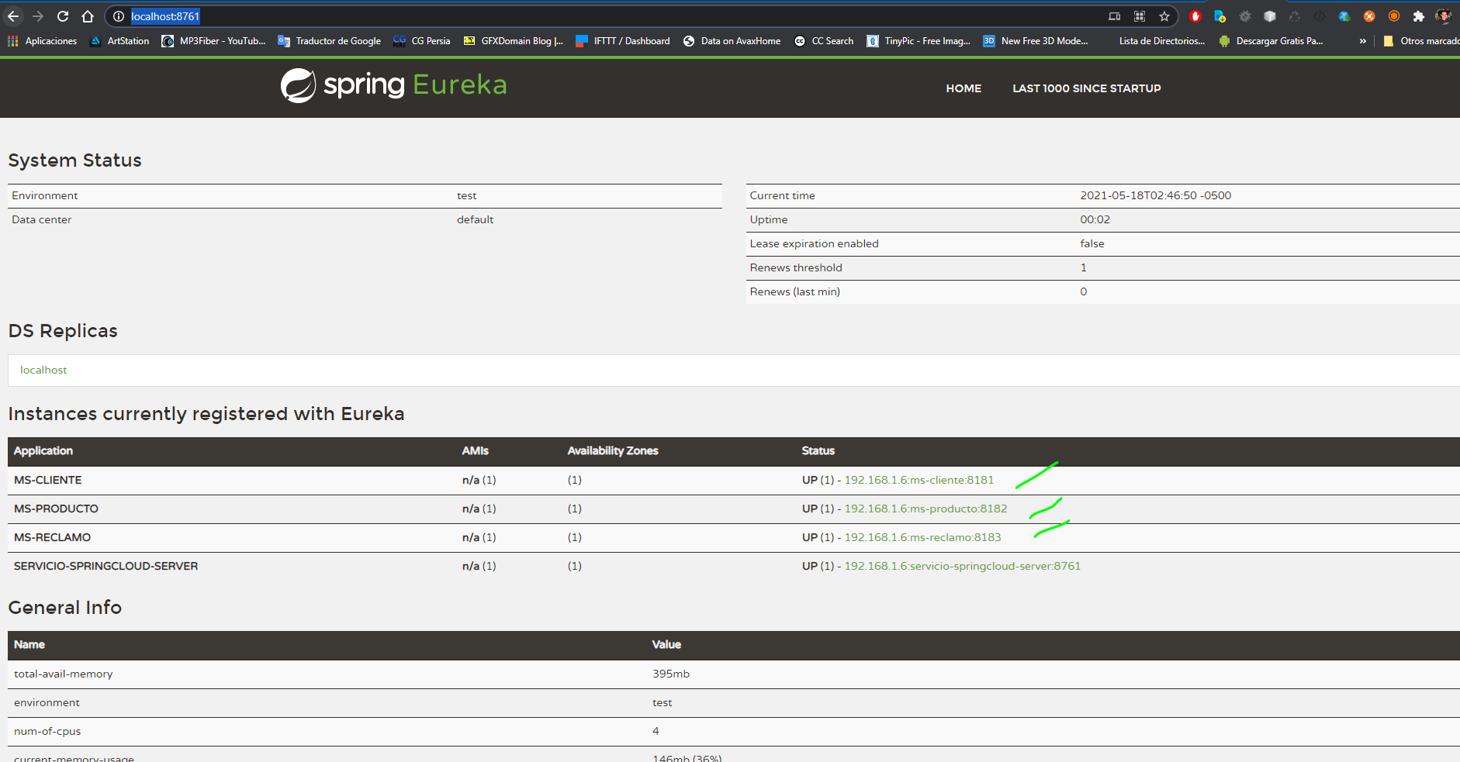

**GitHub con marco de trabajo gitFlow:**

**Clonando los repositorios:**

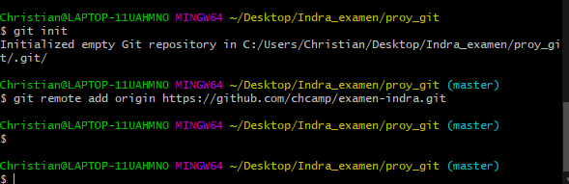

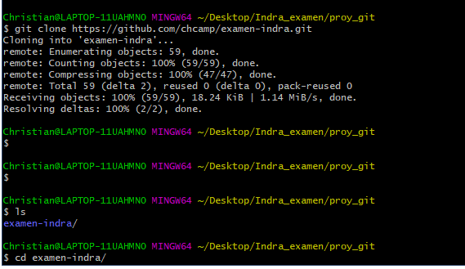

**Creando las ramas delevop y hotfix que son las básicas en gitflow..**

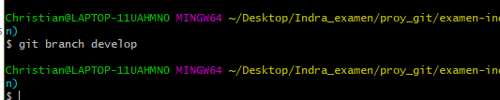

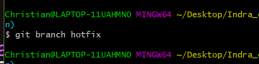

**Cambiar de rama a develop:**

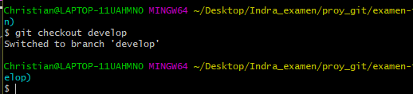

**Hacemos un git add y commit de los demas proyectos.**

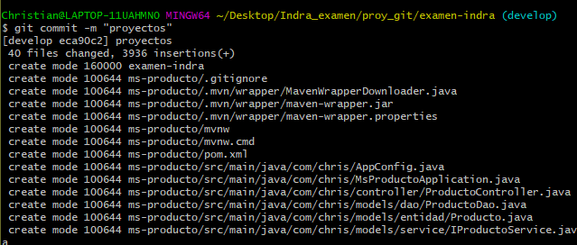

**Subimos los cambios en la rama develop:**

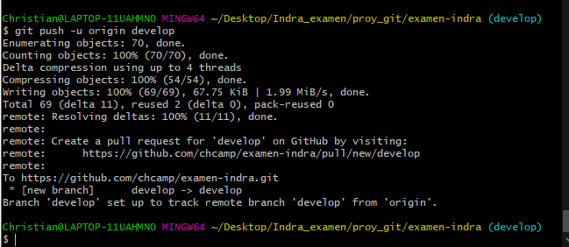

**Ahí están los 3 proyectos + el proyecto de Eureka Server:**

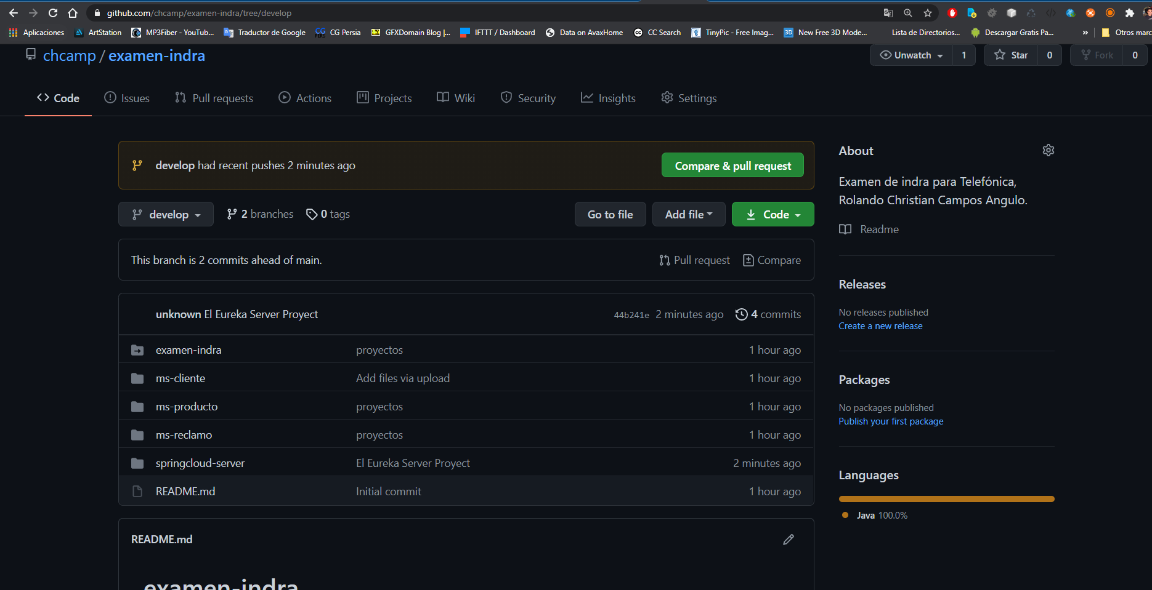

**La rama develop que es donde mayormente se trabaja**

**https://github.com/chcamp/examen-indra/tree/develop**

**y de muestra pase el ms-cliente en el master o main.**

[**https://github.com/chcamp/examen-indra**](https://github.com/chcamp/examen-indra)

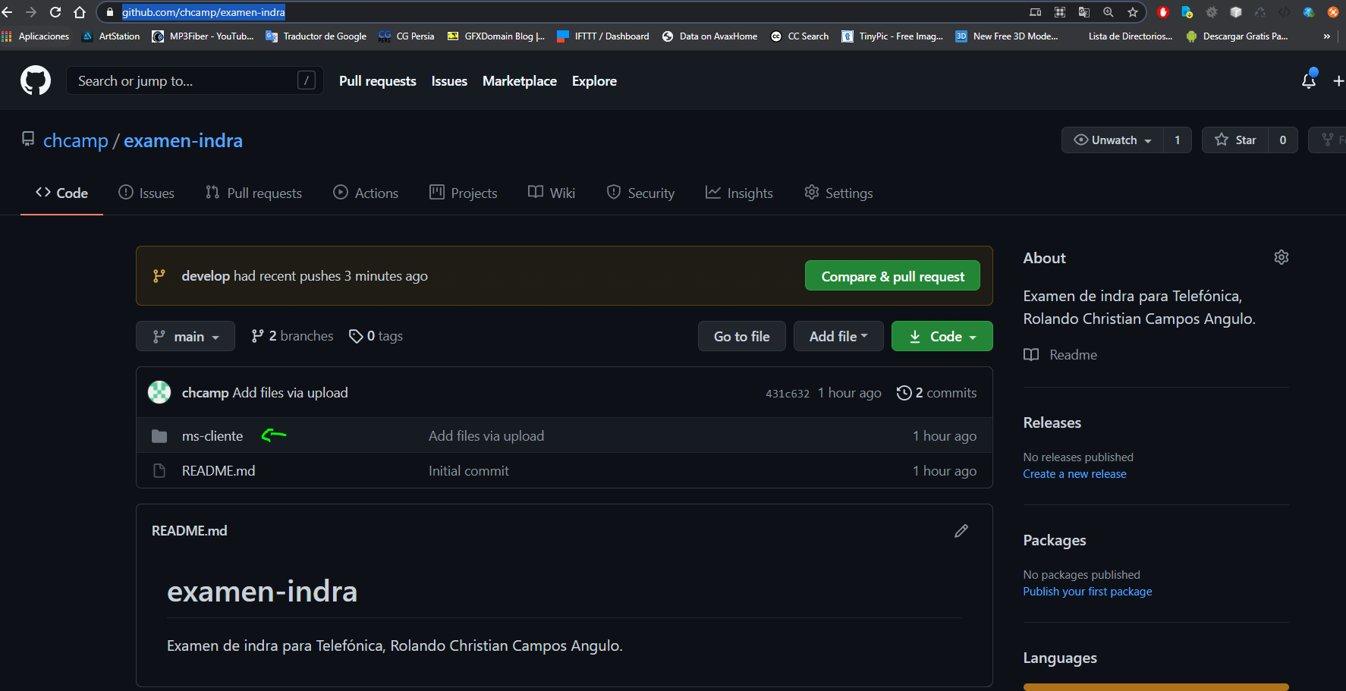

**NOTA FINAL: Algunas cosas que se quedaron en el tintero por tiempo, pero considero que esta la base, saludos.**

**Rolando Christian Campos Angulo.**